Resolución del Pleno del Instituto de Transparencia, Acceso a la Información Pública y Protección de Datos Personales del Estado de México y Municipios, con domicilio en Metepec, Estado de México, de fecha veintiocho de agosto de dos mil diecinueve.

VISTO el expediente formado con motivo del recurso de revisión 04032/INFOEM/IP/RR/2019, promovido por el C. XXXXX XXXXX XXXXX, en lo sucesivo EL RECURRENTE, en contra de la respuesta emitida por el Ayuntamiento de Metepec, en lo sucesivo EL SUJETO OBLIGADO, se procede a dictar la presente resolución con base en lo siguiente:
RESULTANDO
- En fecha uno de abril de dos mil diecinueve, EL RECURRENTE presentó a través del Sistema de Acceso a la Información Mexiquense, en lo subsecuente EL SAIMEX ante EL SUJETO OBLIGADO, la solicitud de acceso a la información pública, a la que se le asignó el número 00152/METEPEC/IP/2019, mediante la cual requirió por dicha vía:
Número de Solicitud | Contenido
00152/METEPEC/IP/2019 | REQUIERO EL EXPEDUIENTE EN PDF QUE OBRA EN RECURSOS HUMANOS REFERENTE A TODOS LOS SERVIDORES PUBLICOS DE LA PRESENTE ADMINISTRACIÓN

MODALIDAD DE ENTREGA: EL SAIMEX.
- En fecha ocho de abril del presente año, EL SUJETO OBLIGADO, notifico al particular para que explicara o aclarara la solicitud de información y así estar en condiciones de dar atención a lo requerido.

Por su parte el particular en fecha nueve del mismo mes y año, dios respuesta al requerimiento planteado por EL SUJETO OBLIGADO en el que ratificó la solicitud.

- En fecha nueve de abril de dos mil diecinueve, la Titular de la Unidad de Transparencia realizó requerimiento al Servidor Público, a efecto de que diera respuesta a la solicitud de mérito, tal como se desprende de las siguientes imágenes:
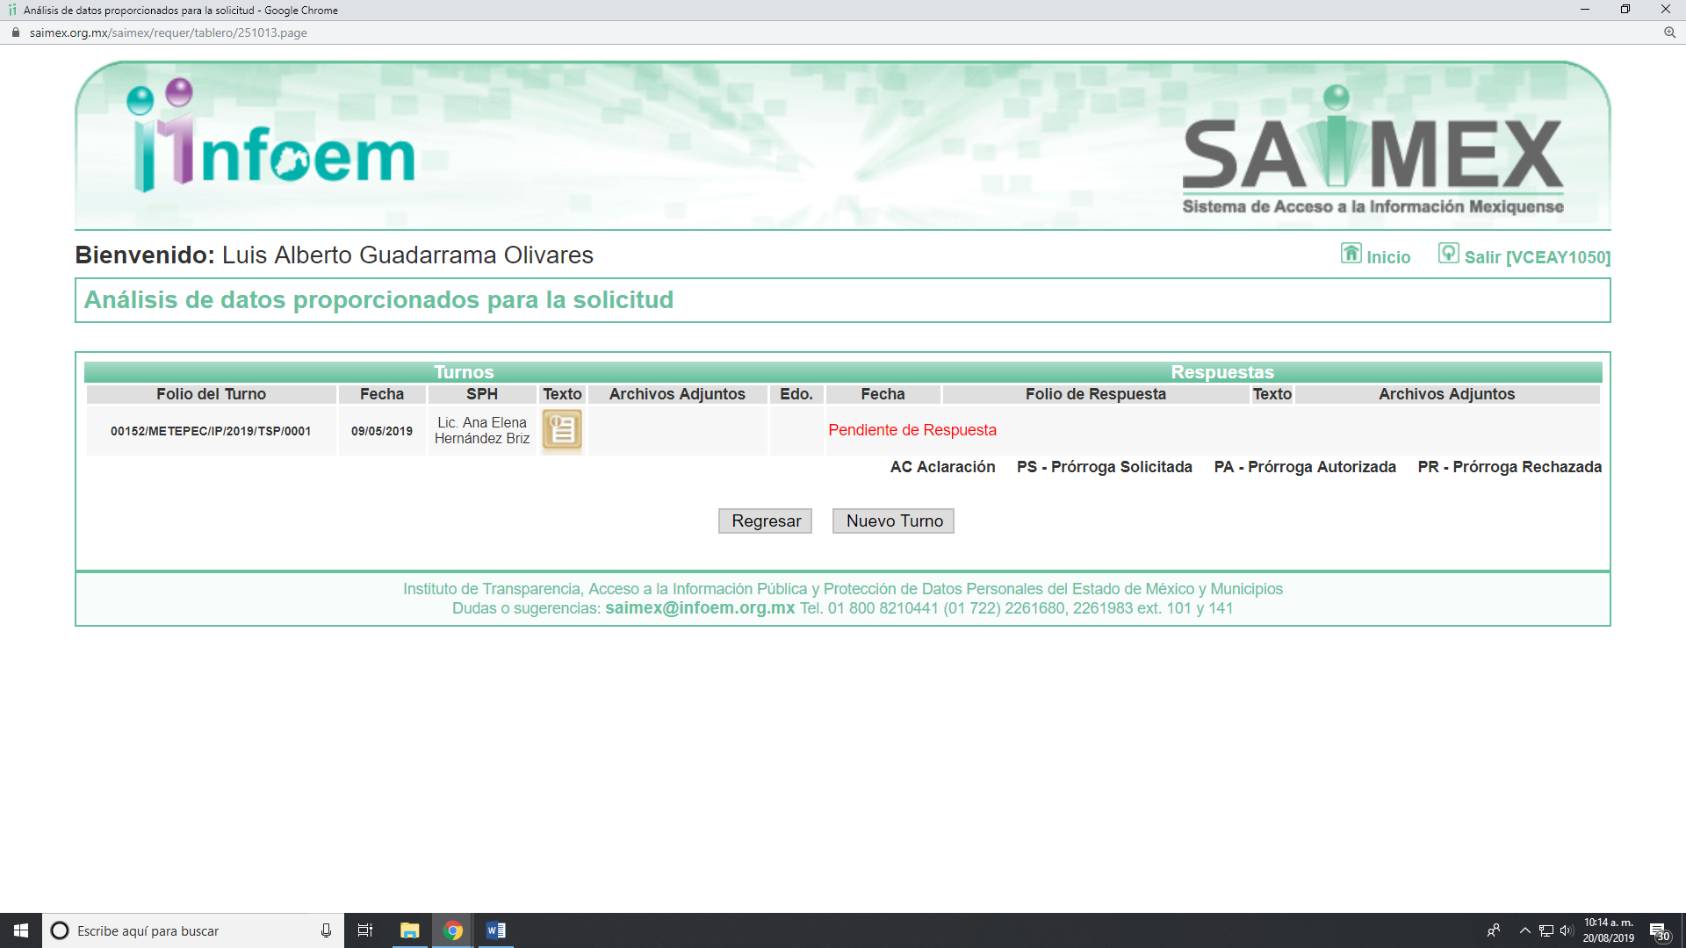
Cabe precisar que de una revisión a la página de IPOMEX del SUJETO OBLIGADO se encontró que la servidora pública a la que se le requirió la información ostenta el cargo de Directora de Administración, como muestra a continuación:
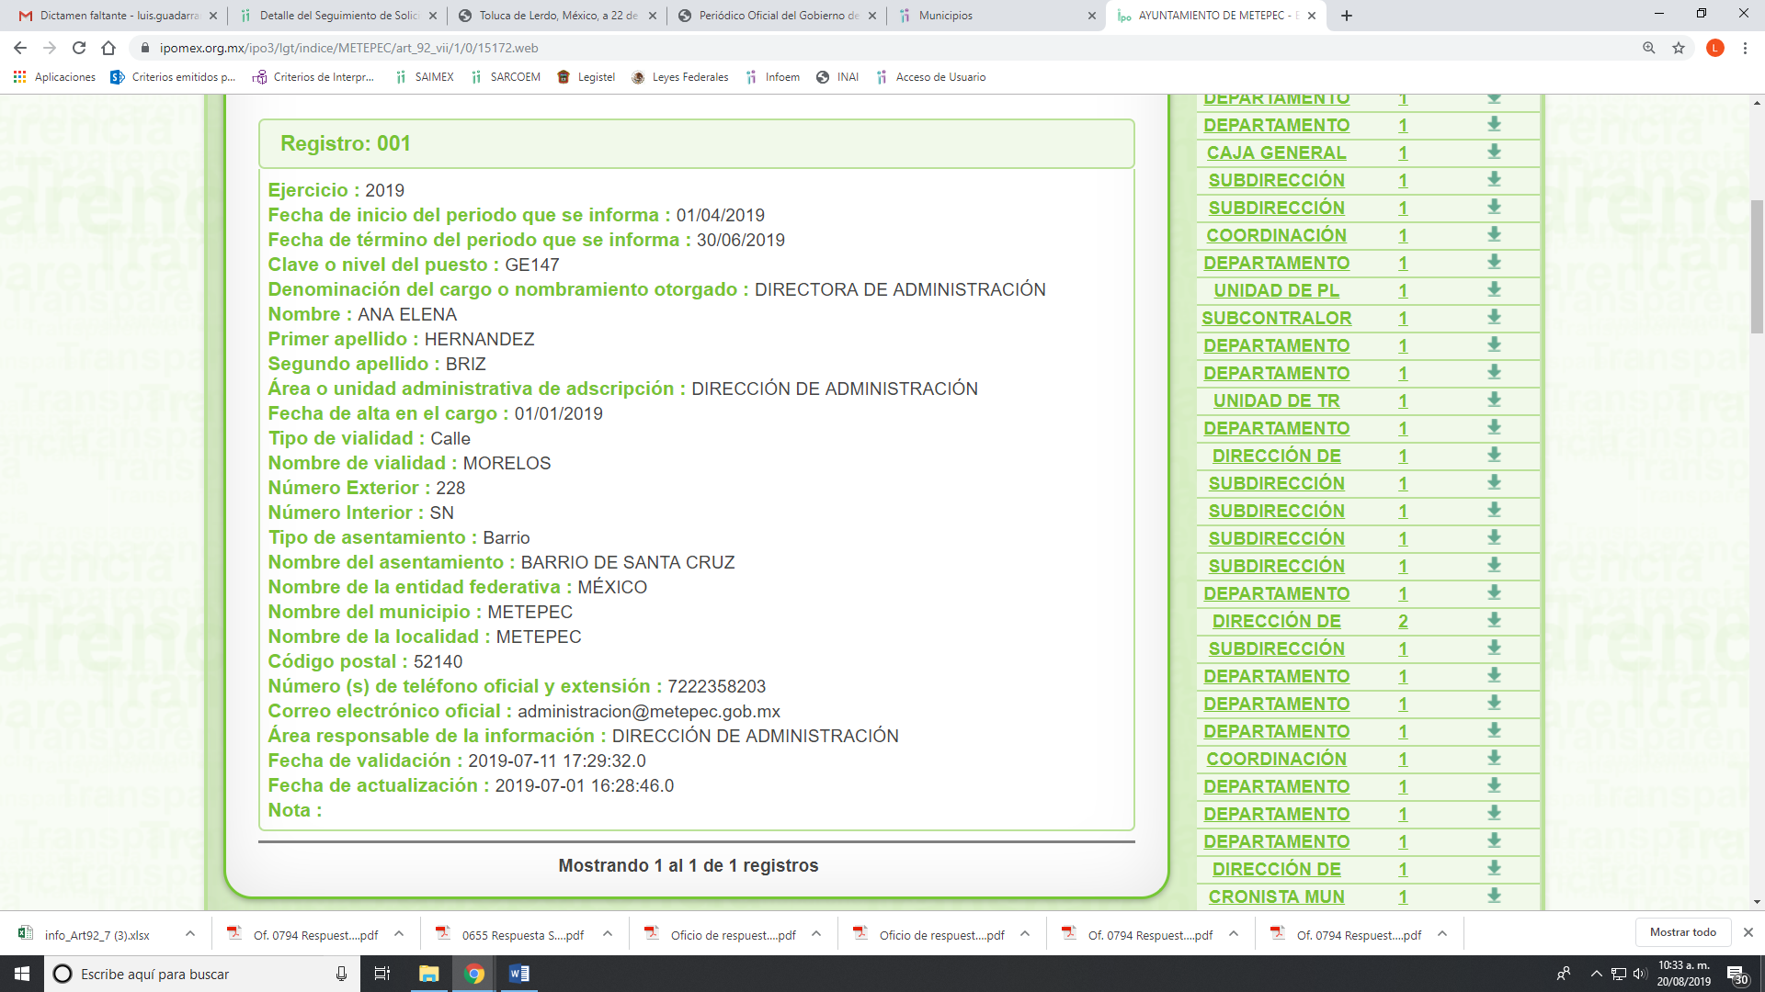
- De las constancias que obran en el expediente electrónico del SAIMEX, se advierte que en fecha nueve de mayo de dos mil diecinueve, EL SUJETO OBLIGADO dio respuesta a la solicitud de acceso a la información pública requerida por EL RECURRENTE, en la cual señaló lo siguiente:
“Folio de la solicitud: 00152/METEPEC/IP/2019
En respuesta a la solicitud recibida, nos permitimos hacer de su conocimiento que con fundamento en el artículo 53, Fracciones: II, V y VI de la Ley de Transparencia y Acceso a la Información Pública del Estado de México y Municipios, le contestamos que:
En respuesta a la solicitud recibida, nos permitimos hacer de su conocimiento que con fundamento en el artículo 53, Fracciones: II, V y VI de la Ley de Transparencia y Acceso a la Información Pública del Estado de México y Municipios, le contestamos que: Se envía respuesta en archivo adjunto.
ATENTAMENTE
Alberto Daniel García Curiel” (Sic)

Asimismo, anexó un archivo electrónico denominado 152IP19.PDF, el cual por ser del conocimiento de las partes no se inserta en el presente; sin embargo será materia de estudio en el apartado correspondiente:
- Inconforme con la respuesta del SUJETO OBLIGADO, el catorce de mayo de dos mil diecinueve, EL RECURRENTE mediante EL SAIMEX interpuso el recurso de revisión objeto del presente estudio, al que se le asignó el número 04032/INFOEM/IP/RR/2019, en el que señaló como acto impugnado y razones o motivos de inconformidad lo siguiente:

Número de Recurso | Acto Impugnado | Razones o motivos de inconformidad
04032/INFOEM/IP/RR/2019 | “Me niegan la información solicitada.” | “Me niegan la información solicitada.”

- En fecha catorce de mayo de dos mil diecinueve, el recurso de que se trata se envió electrónicamente al Instituto de Transparencia, Acceso a la Información Pública y Protección de Datos Personales del Estado de México y Municipios y con fundamento en el artículo 185 fracción I de la Ley de Transparencia y Acceso a la Información Pública del Estado de México y Municipios, se turnó, a través del SAIMEX, a la Comisionada EVA ABAID YAPUR, a efecto de que decretara su admisión o desechamiento.
- En fecha veinte de mayo de dos mil diecinueve, atento a lo dispuesto en el artículo 185 fracciones I, II y IV de la Ley de Transparencia y Acceso a la Información Pública del Estado de México y Municipios, se acordó la admisión a trámite del referido recurso de revisión, así como la integración del expediente respectivo, mismo que se puso a disposición de las partes, para que en el plazo máximo de siete días hábiles, EL RECURRENTE realizara manifestaciones, alegatos y ofreciera las pruebas que a su derecho conviniera y, en el caso del SUJETO OBLIGADO, para que exhibiera el Informe Justificado correspondiente.
- Por su parte, en fecha veintinueve de mayo de dos mil diecinueve, EL SUJETO OBLIGADO rindió el Informe Justificado, mediante el cual, en lo medular, confirmó su respuesta; así mismo, adjuntó el archivo electrónico denominado 4032.pdf, mismo que contienen el Informe Justificado, tal como se muestra en la siguiente imagen:
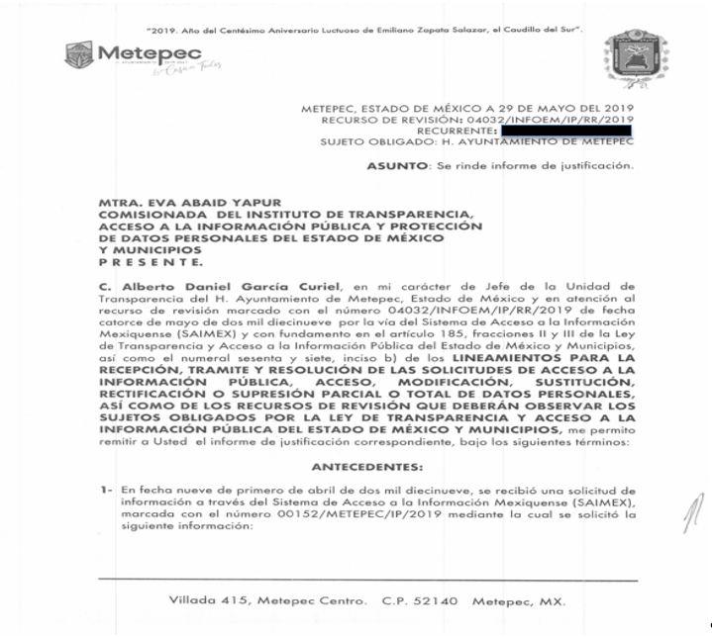
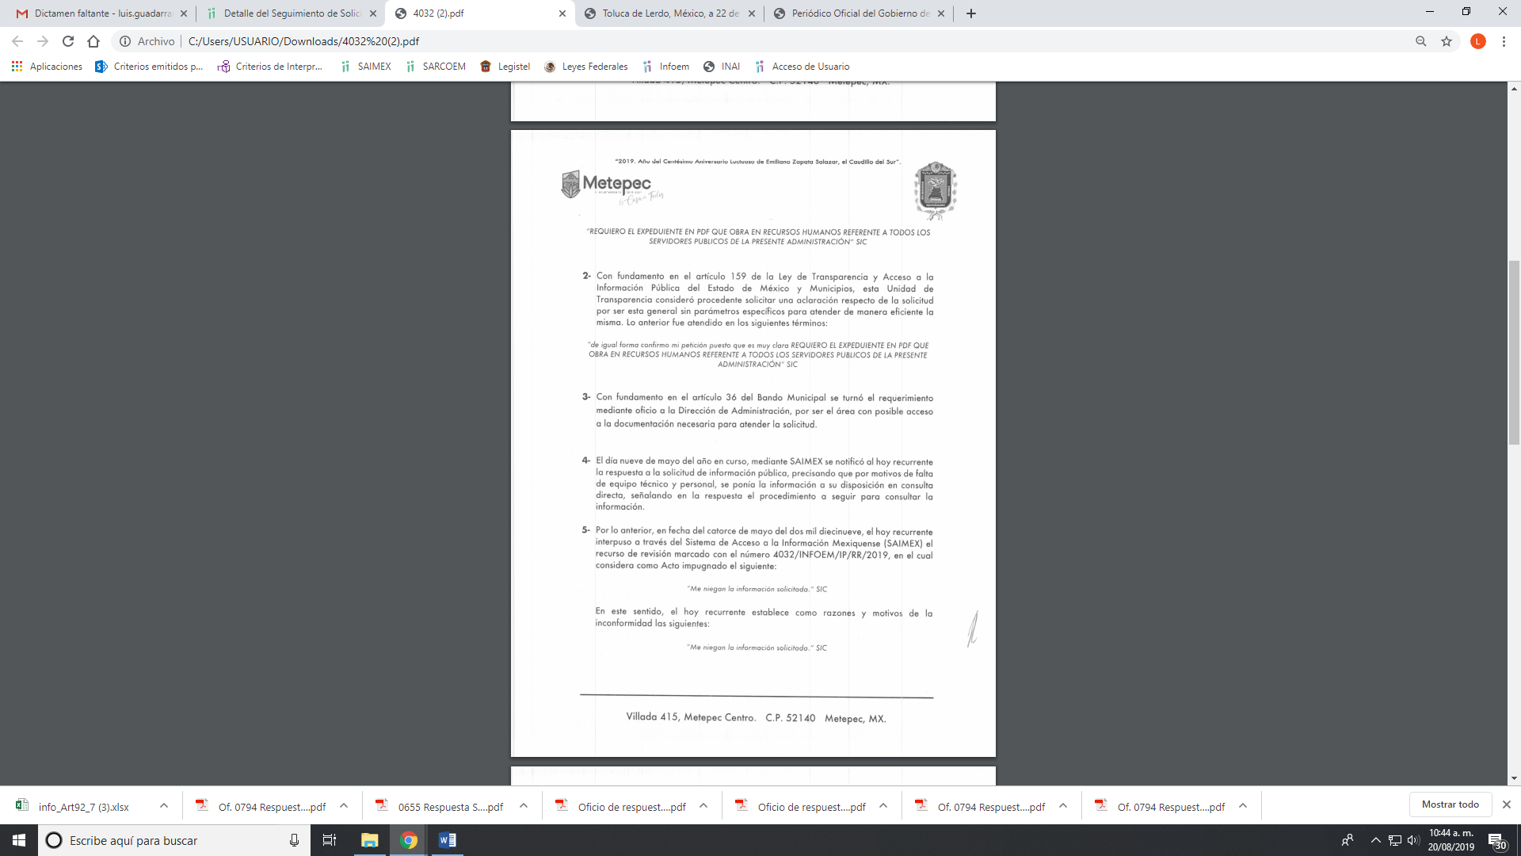
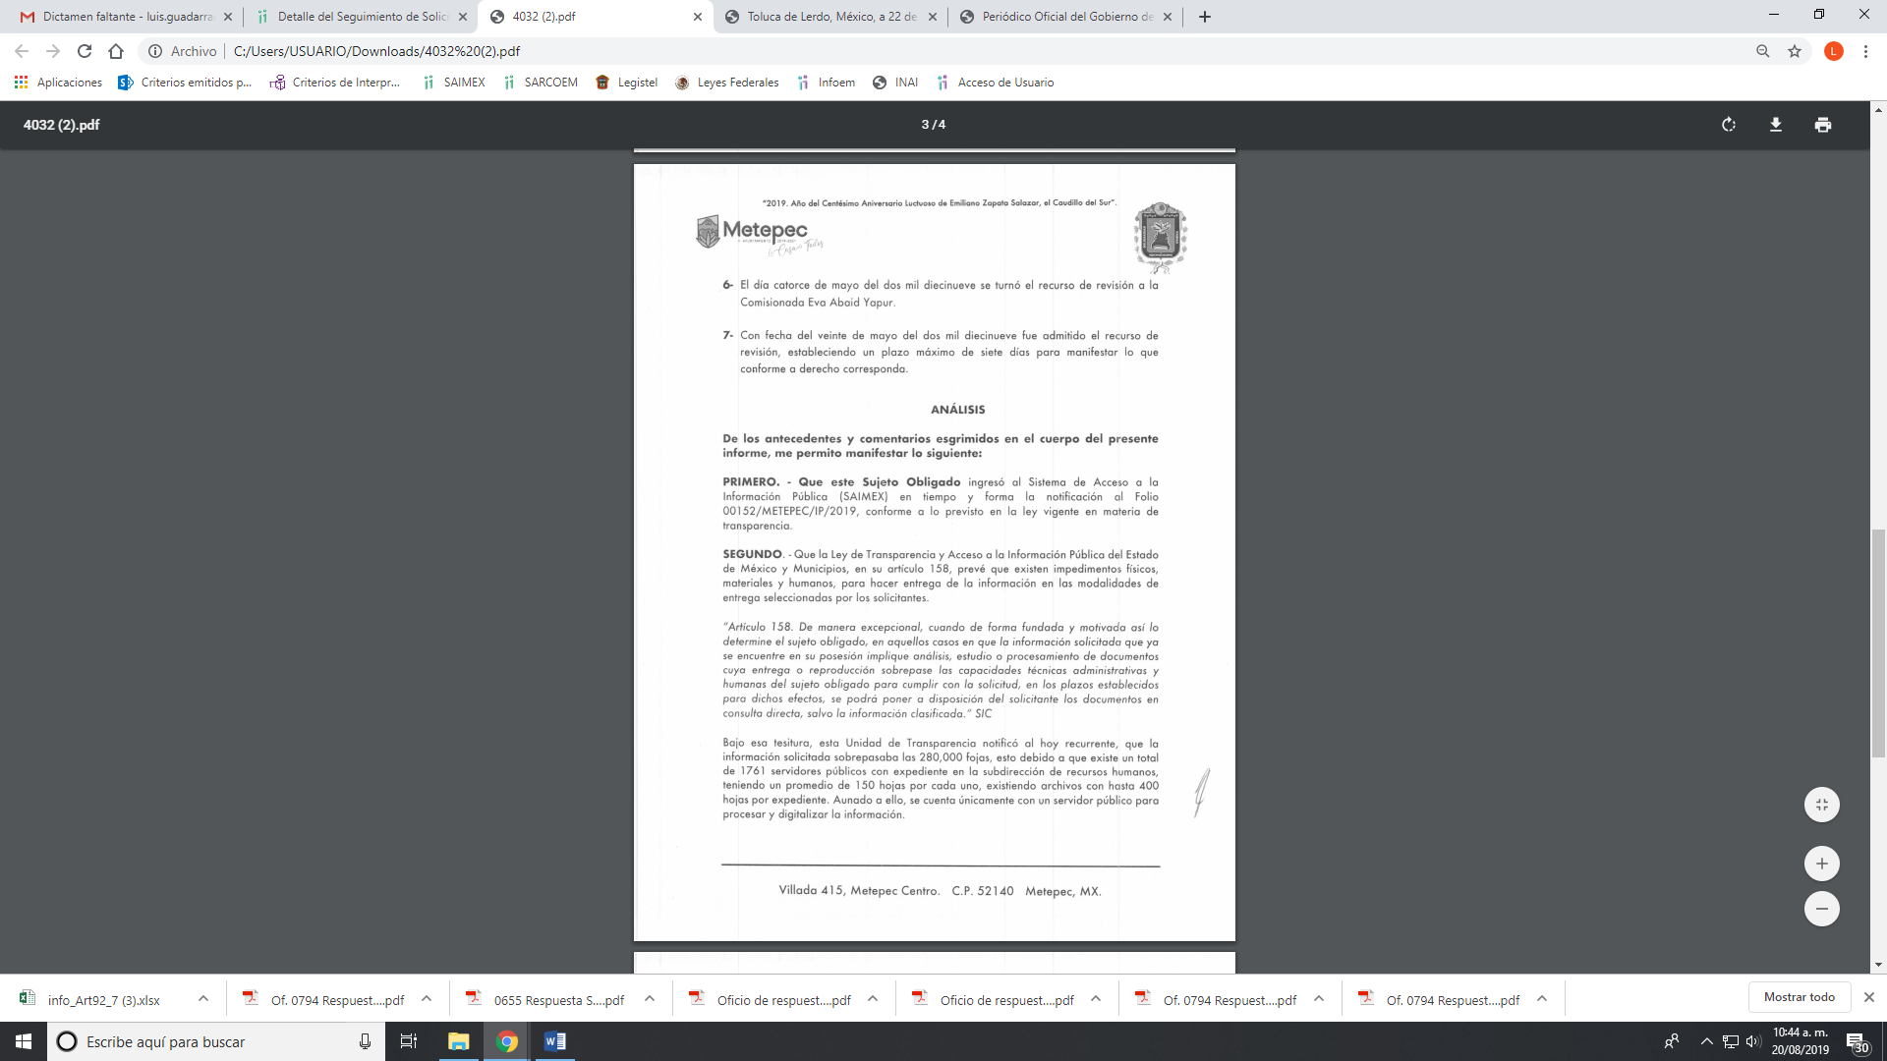
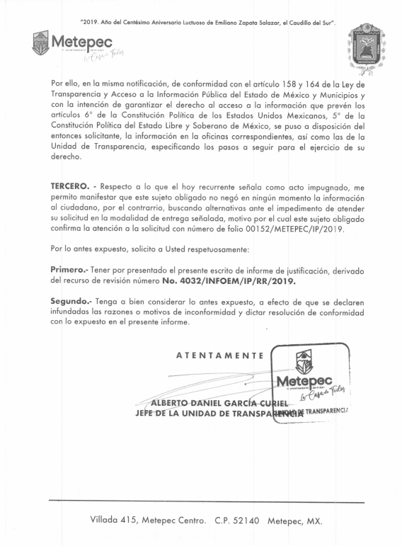
De las constancias que obran en el SAIMEX, se advierte que EL RECURRENTE omitió presentar manifestaciones y alegatos, así como ofrecer los medios de prueba que a su derecho convinieran.
- Una vez analizado el estado procesal que guarda el expediente, en fecha quince de agosto de dos mil diecinueve, la Comisionada Ponente acordó el cierre de instrucción, así como la remisión del mismo a efecto de ser resuelto, de conformidad con lo establecido en el artículo 185 fracciones VI y VIII de la Ley de Transparencia y Acceso a la Información Pública del Estado de México y Municipios.
- En fecha quince de agosto de dos mil diecinueve, la Comisionada Ponente acordó ampliar el plazo para resolver el recurso de revisión de mérito, por un periodo de hasta quince días hábiles, de conformidad con el artículo 181 tercer párrafo de la Ley de Transparencia y Acceso a la Información Pública del Estado de México y Municipios.

CONSIDERANDO
- Competencia. Este Instituto de Transparencia, Acceso a la Información Pública y Protección de Datos Personales del Estado de México y Municipios, es competente para conocer y resolver el presente recurso, conforme a lo dispuesto en el artículo 6, Apartado A, de la Constitución Política de los Estados Unidos Mexicanos; el artículo 5, párrafos vigésimo segundo, vigésimo tercero y vigésimo cuarto, fracciones IV y V, de la Constitución Política del Estado Libre y Soberano de México; los artículos 2, fracción II, 13, 29, 36, fracciones I y II, 176, 178, 179, 181, párrafo tercero y 185, de la Ley de Transparencia y Acceso a la Información Pública del Estado de México y Municipios, y los artículos 9, fracciones I y XXIV y 11 del Reglamento Interior del Instituto de Transparencia, Acceso a la Información Pública y Protección de Datos Personales del Estado de México y Municipios.
- Interés. El recurso de revisión fue interpuesto por parte legítima en atención a que fue presentado por EL RECURRENTE, quien formuló la solicitud de información pública número 00152/METEPEC/IP/2019.
- Oportunidad. El recurso de revisión fue interpuesto dentro del plazo de quince días hábiles, contados a partir del día siguiente al en que EL RECURRENTE tuvo conocimiento de la respuesta impugnada; tal y como, lo prevé el artículo 178 de la Ley de Transparencia y Acceso a la Información Pública del Estado de México y Municipios, que establece:
“Artículo 178. El solicitante podrá interponer, por sí mismo o a través de su representante, de manera directa o por medios electrónicos, recurso de revisión ante el Instituto o ante la Unidad de Transparencia que haya conocido de la solicitud dentro de los quince días hábiles, siguientes a la fecha de la notificación de la respuesta.
A falta de respuesta del sujeto obligado, dentro de los plazos establecidos en esta Ley, a una solicitud de acceso a la información pública, el recurso podrá ser interpuesto en cualquier momento, acompañado con el documento que pruebe la fecha en que presentó la solicitud.

En el caso de que se interponga ante la Unidad de Transparencia, ésta deberá remitir el recurso de revisión al Instituto a más tardar al día siguiente de haberlo recibido.”
En esa tesitura, atendiendo a que EL SUJETO OBLIGADO notificó la respuesta a la solicitud de acceso a la información pública el día nueve de mayo de dos mil diecinueve; así, el plazo de quince días hábiles que el artículo 178 de la Ley de la materia otorga al RECURRENTE para presentar el respectivo recurso de revisión, transcurrió del diez al treinta de mayo de dos mil diecinueve, sin contemplar en el cómputo, los días once, doce, dieciocho, diecinueve, veinticinco y ventiséis de mayo de dos mil diecinueve, por corresponder a sábados y domingos, considerados como días inhábiles, en términos del artículo 3, fracción X de la Ley de Transparencia y Acceso a la Información Pública del Estado de México y Municipios;
En ese tenor, si el recurso de revisión que nos ocupa, se interpuso el catorce de mayo de dos mil diecinueve, éste se encuentra dentro de los márgenes temporales previstos en el precepto legal citado en el párrafo anterior y, por tanto, su interposición se considera oportuna.
CUARTO. Procedibilidad. Del análisis efectuado, se advierte que resulta procedente la interposición del recurso y se concluye la acreditación plena de todos y cada uno de los elementos formales exigidos por el artículo 180 de la Ley de Transparencia y Acceso a la Información Pública del Estado de México y Municipios, en atención a que fue presentado mediante el formato visible en el SAIMEX.
QUINTO. Estudio y resolución del recurso. Del análisis efectuado se advierte la procedencia del recurso de revisión, toda vez que se actualiza la hipótesis prevista en la fracción I del artículo 179 de la Ley de Transparencia y Acceso a la Información Pública del Estado de México y Municipios, que a la letra versa:
“Artículo 179. El recurso de revisión es un medio de protección que la Ley otorga a los particulares, para hacer valer su derecho de acceso a la información pública, y procederá en contra de las siguientes causas:
I. La negativa a la información solicitada;
(Énfasis añadido)

Para ilustrar la actualización de dicha hipótesis normativa, debemos recordar que el hoy RECURRENTE en la solicitud de acceso a la información pública, requirió del SUJETO OBLIGADO, vía SAIMEX, el expediente en pdf que obra en recursos humanos referente a todos los servidores públicos de la presente administración.
En respuesta a la solicitud de acceso a la información pública, el SUJETO OBLIGADO señaló, medularmente, lo siguiente:
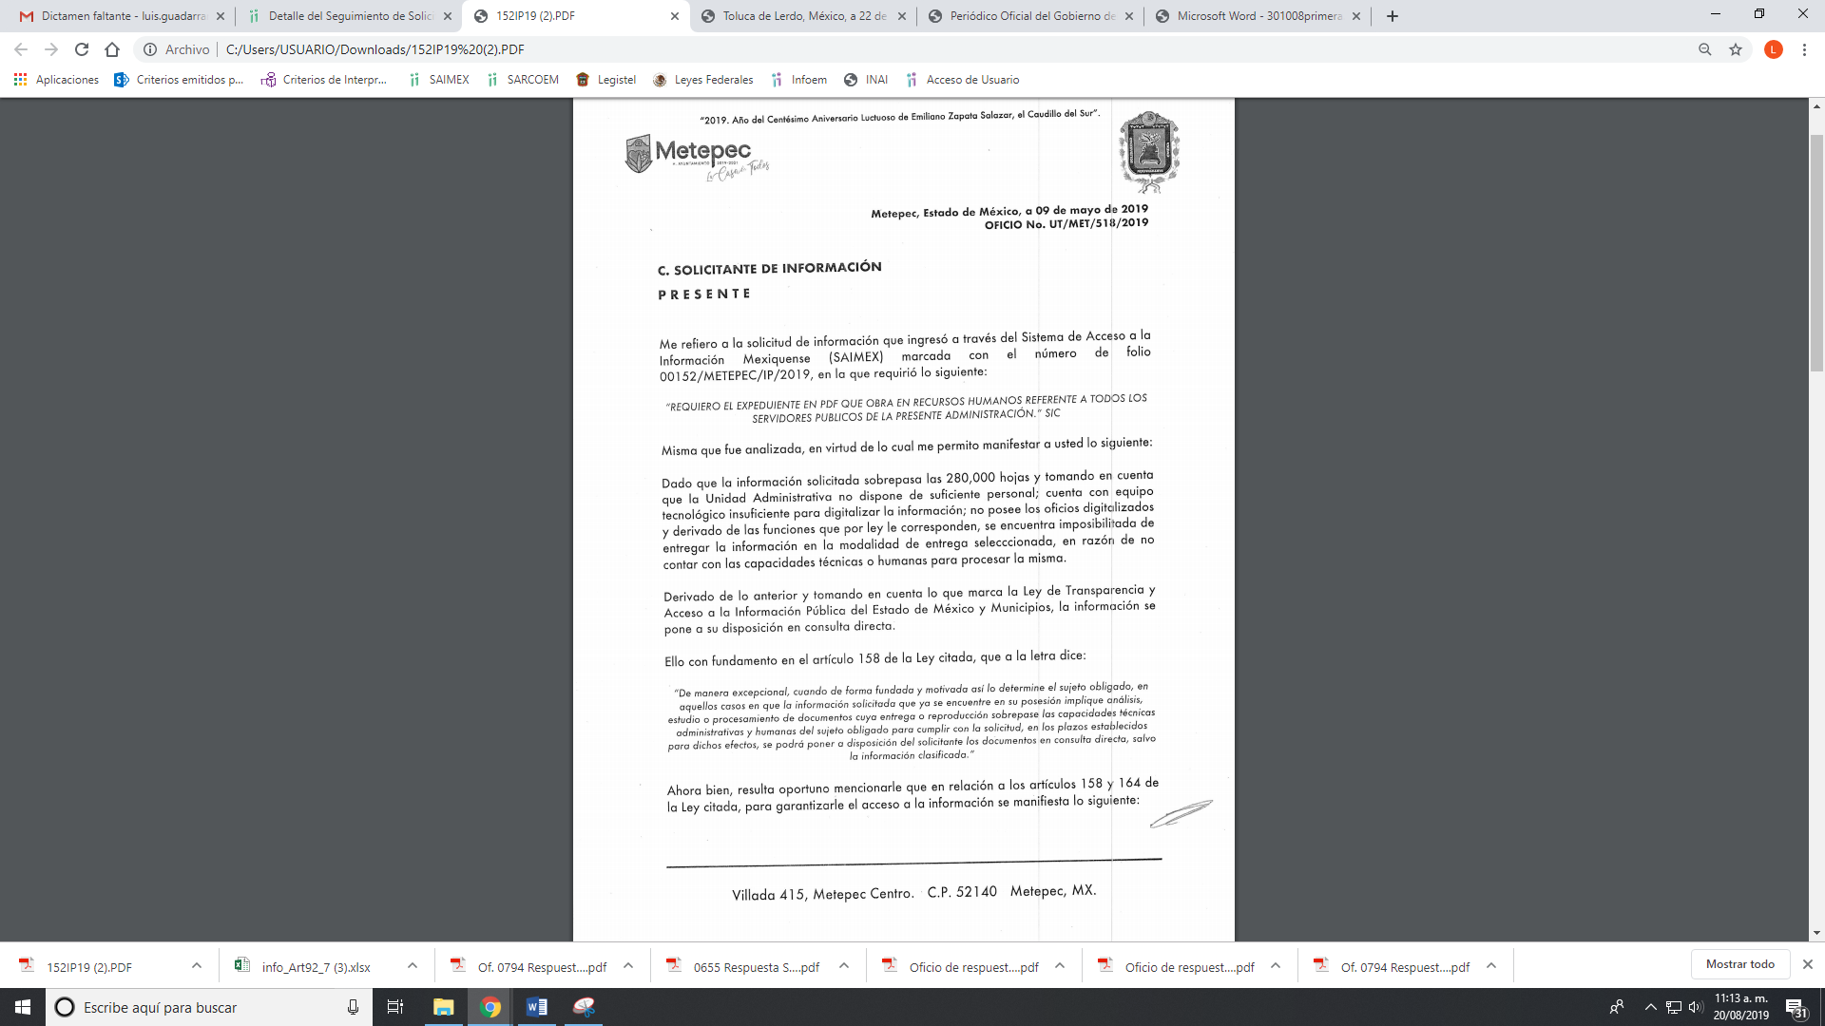
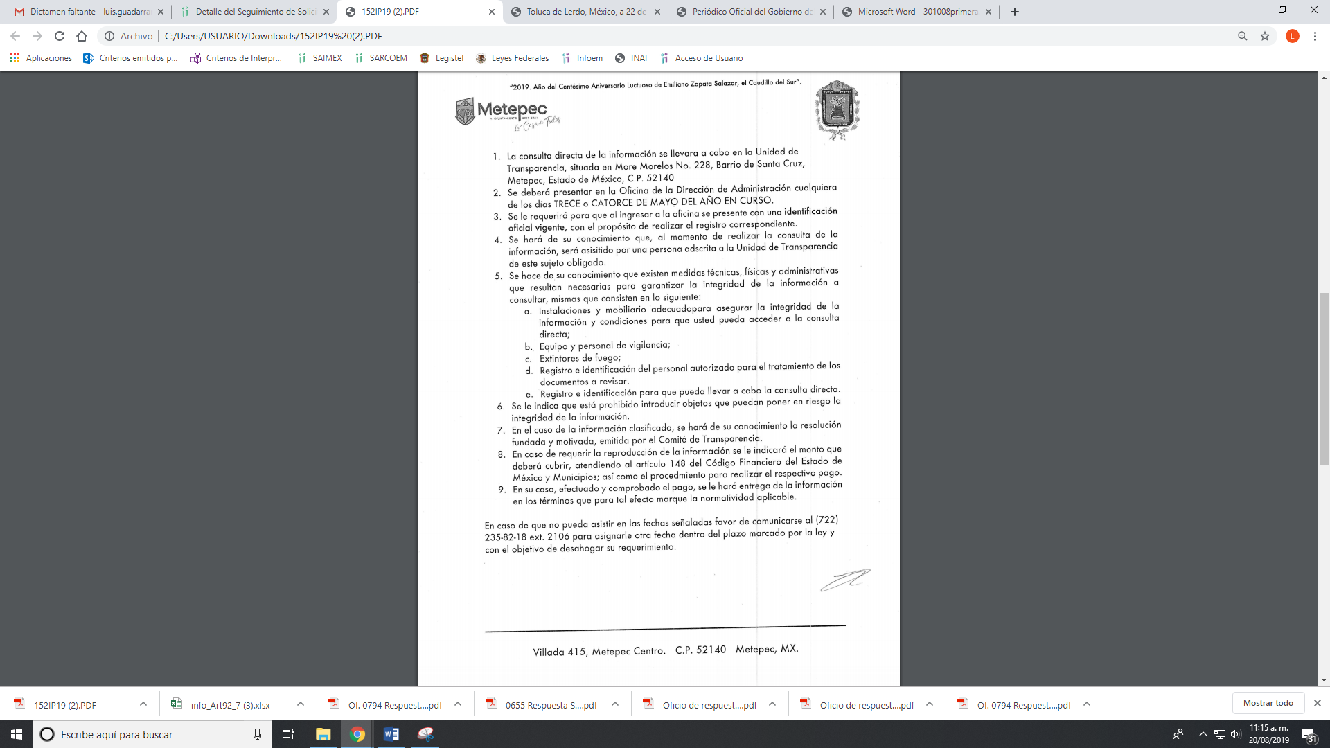
Inconforme con la respuesta otorgada por EL SUJETO OBLIGADO, EL RECURRENTE interpuso el presente medio de impugnación; en el cual se dolió principalmente porque le niegan la información solicitada.
Por otra parte, de las constancias que obran en el SAIMEX, se advierte que EL SUJETO OBLIGADO, como Informe Justificado remitió un archivo electrónico denominado 4032.pdf, cuyo contenido integral se insertó en el Resultando VIII de la presente resolución, mediante el cual, en lo medular ratificó su respuesta, por lo que, esta Ponencia Resolutora consideró no ponerlo a la vista del RECURRENTE.
Primeramente, se precisa que se obvia el análisis de la competencia por parte del SUJETO OBLIGADO, para generar, administrar o poseer la información solicitada, dado que éste ha asumido la misma, en razón de que en su respuesta admitió contar con dicha información.
En efecto, el hecho de que EL SUJETO OBLIGADO haya asumido contar con la información pública solicitada, acepta que la genera, posee y administra, en ejercicio de sus funciones, atribuciones y competencias de derecho público, motivo por el cual se actualiza el supuesto jurídico, previsto en el artículo 12 de la Ley de Transparencia y Acceso a la Información Pública del Estado de México y Municipios.
“Artículo 12. Quienes generen, recopilen, administren, manejen, procesen, archiven o conserven información pública serán responsables de la misma en los términos de las disposiciones jurídicas aplicables.
Los sujetos obligados sólo proporcionarán la información pública que se les requiera y que obre en sus archivos y en el estado en que ésta se encuentre. La obligación de proporcionar información no comprende el procesamiento de la misma, ni el presentarla conforme al interés del solicitante; no estarán obligados a generarla, resumirla, efectuar cálculos o practicar investigaciones.” (Sic)
Así, el estudio de la naturaleza jurídica de la información pública solicitada, tiene por objeto determinar si ésta la genera, posee o administra EL SUJETO OBLIGADO; sin embargo, en aquellos casos en que éste la asume, a nada práctico nos conduciría su estudio, ya que se insiste, dicha información, fue admitida por el mismo; por lo que, la genera, posee y administra, en ejercicio de sus funciones de derecho público, motivo por el cual, se actualiza el supuesto jurídico, previsto en el artículo 12 de la Ley de la materia, anteriormente referido.
En el presente caso, EL SUJETO OBLIGADO refirió contar con la información requerida, ya que señaló que la documentación con la que cuenta consta de 280,000 hojas, es claro que EL SUJETO OBLIGADO generó, posee y administra la información requerida.
Una vez apuntado lo anterior, este Órgano Garante advirtió que las razones o motivos de inconformidad hechos valer por EL RECURRENTE, respecto a que le niegan la información solicitada, resultan infundadas.
Lo anterior es así, ya que como se puede advertir de la respuesta EL SUJETO OBLIGADO le manifestó que cuenta con la información y que la misma consta de 280,000 fojas; sin embargo, señaló no contar con el capital humano y técnico por que no dispone de la tecnología necesaria para la digitalización de la información, fundamentando tal circunstancia en el artículo 158 de la Ley de Transparencia y Acceso a la Información Pública del Estado de México y Municipios que dispone:
“Artículo 158. De manera excepcional, cuando de forma fundada y motivada así lo determine el sujeto obligado, en aquellos casos en que la información solicitada que ya se encuentre en su posesión implique análisis, estudio o procesamiento de documentos cuya entrega o reproducción sobrepase las capacidades técnicas administrativas y humanas del sujeto obligado para cumplir con la solicitud, en los plazos establecidos para dichos efectos, se podrá poner a disposición del solicitante los documentos en consulta directa, salvo la información clasificada.
En todo caso, se facilitará su copia simple o certificada, así como su reproducción por cualquier medio disponible en las instalaciones del sujeto obligado o que, en su caso, aporte el solicitante.”
De esta forma y atendiendo a lo que establece el artículo en comento, es que las Unidades de Transparencia en concordancia con la norma, de manera fundada y motivada, expondrán porque no pueden atender los requerimientos de los particulares en la modalidad que la requieren, pero tienen a su alcance otra forma de dar cumplimiento al derecho de acceso a la información pública bajo la modalidad de in situ, con el objeto de dar cumplimiento al mandato Constitucional y que los ciudadanos estén debidamente informados respecto del tema que requieran.
Atendiendo a ello, es que EL SUJETO OBLIGADO le informó a particular que ponía a disposición en consulta directa de la información requerida y le especificó la forma y términos en la que se llevará la misma en concordancia en lo dispuesto en los Lineamientos Generales en Materia de Clasificación y Desclasificación de la Información, así como para la elaboración de versiones públicas, en sus numerales Sexagésimo séptimo al Septuagésimo tercero que disponen:
CAPÍTULO X
DE LA CONSULTA DIRECTA
Sexagésimo séptimo. Para la atención de solicitudes en las que la modalidad de entrega de la información sea la consulta directa y, con el fin de garantizar el acceso a la información que conste en documentos que contengan partes o secciones clasificadas como reservadas o confidenciales en la modalidad antes citada, previamente el Comité de Transparencia del sujeto obligado deberá emitir la resolución en la que funde y motive la clasificación de las partes o secciones que no podrán dejarse a la vista del solicitante.
Sexagésimo octavo. En la resolución del Comité de Transparencia a que se refiere el lineamiento inmediato anterior, se deberán establecer las medidas que el personal encargado de permitir el acceso al solicitante deberá implementar, a fin de que se resguarde la información clasificada, atendiendo a la naturaleza del documento y el formato en el que obra.
Sexagésimo noveno. En caso de que no sea posible otorgar acceso a la información en la modalidad de consulta directa ya sea por la naturaleza, contenido, el formato del documento o características físicas del mismo, el sujeto obligado deberá justificar el impedimento para el acceso a la consulta directa y, de ser posible, ofrecer las demás modalidades en las que es viable el acceso a la información.
Septuagésimo. Para el desahogo de las actuaciones tendientes a permitir la consulta directa, en los casos en que ésta resulte procedente, los sujetos obligados deberán observar lo siguiente:
I. Señalar claramente al particular, en la respuesta a su solicitud, el lugar, día y hora en que se podrá llevar a cabo la consulta de la documentación solicitada. En caso de que, derivado del volumen o de las particularidades de los documentos, el sujeto obligado determine que se requiere más de un día para realizar la consulta, en la respuesta a la solicitud también se deberá indicar esta situación al solicitante y los días, y horarios en que podrá llevarse a cabo.
II. En su caso, la procedencia de los ajustes razonables solicitados y/o la procedencia de acceso en la lengua indígena requerida;
III. Indicar claramente la ubicación del lugar en que el solicitante podrá llevar a cabo la consulta de la información debiendo ser éste, en la medida de lo posible, el domicilio de la Unidad de Transparencia, así como el nombre, cargo y datos de contacto del personal que le permitirá el acceso;
IV. Proporcionar al solicitante las facilidades y asistencia requerida para la consulta de los documentos;
V. Abstenerse de requerir al solicitante que acredite interés alguno;
VI. Adoptar las medidas técnicas, físicas, administrativas y demás que resulten necesarias para garantizar la integridad de la información a consultar, de conformidad con las características específicas del documento solicitado, tales como:
a) Contar con instalaciones y mobiliario adecuado para asegurar tanto la integridad del documento consultado, como para proporcionar al solicitante las mejores condiciones para poder llevar a cabo la consulta directa;
b) Equipo y personal de vigilancia;
c) Plan de acción contra robo o vandalismo;
d) Extintores de fuego de gas inocuo;
e) Registro e identificación del personal autorizado para el tratamiento de los documentos o expedientes a revisar;
f) Registro e identificación de los particulares autorizados para llevar a cabo la consulta directa, y
g) Las demás que, a criterio de los sujetos obligados, resulten necesarias.
VII. Hacer del conocimiento del solicitante, previo al acceso a la información, las reglas a que se sujetará la consulta para garantizar la integridad de los documentos, y
VIII. Para el caso de documentos que contengan partes o secciones clasificadas como reservadas o confidenciales, el sujeto obligado deberá hacer del conocimiento del solicitante, previo al acceso a la información, la resolución debidamente fundada y motivada del Comité de Transparencia, en la que se clasificaron las partes o secciones que no podrán dejarse a la vista del solicitante.
Septuagésimo primero. La consulta física de la información se realizará en presencia del personal que para tal efecto haya sido designado, quien implementará las medidas para asegurar en todo momento la integridad de la documentación, conforme a la resolución que, al efecto, emita el Comité de Transparencia.
El solicitante deberá observar en todo momento las reglas que el sujeto obligado haya hecho de su conocimiento para efectos de la conservación de los documentos.
Septuagésimo segundo. El solicitante deberá realizar la consulta de los documentos requeridos en el lugar, horarios y con la persona destinada para tal efecto.
Si una vez realizada la diligencia, en el tiempo previsto para ello, no fuera posible consultar toda la documentación, el solicitante podrá requerir al sujeto obligado una nueva cita, misma que deberá ser programada indicándole al particular los días y horarios en que podrá llevarse a cabo.
Septuagésimo tercero. Si una vez consultada la versión pública de la documentación, el solicitante requiriera la reproducción de la información o de parte de la misma en otra modalidad, salvo impedimento justificado, los sujetos obligados deberán otorgar acceso a ésta, previo el pago correspondiente, sin necesidad de que se presente una nueva solicitud de información.
La información deberá ser entregada sin costo, cuando implique la entrega de no más de veinte hojas simples.”

Es de esta forma y como le señaló en respuesta y ratificó en Informe Justificado, el acceso a la consulta directa, cumple con las formalidades que para el efecto ha emitido el Instituto Nacional de Transparencia y Acceso a la Información Pública, expuestas anteriormente.

No pasa desapercibido, que EL SUJETO OBLIGADO señaló que la información consta de 280,000 fojas por lo que la hacer un pronunciamiento respecto de la información que es requerida por el particular, este Instituto no está facultado para manifestarse sobre la veracidad del mismo, pues no existe precepto legal alguno en la Ley de la materia que lo faculte para, vía recurso de revisión, pronunciarse al respecto. Sirve de apoyo a lo anterior, por analogía, el criterio 31-10 emitido por el entonces Instituto Federal de Acceso a la Información que a la letra dice:

“El Instituto Federal de Acceso a la Información y Protección de Datos no cuenta con facultades para pronunciarse respecto de la veracidad de los documentos proporcionados por los sujetos obligados. El Instituto Federal de Acceso a la Información y Protección de Datos es un órgano de la Administración Pública Federal con autonomía operativa, presupuestaria y de decisión, encargado de promover y difundir el ejercicio del derecho de acceso a la información; resolver sobre la negativa de las solicitudes de acceso a la información; y proteger los datos personales en poder de las dependencias y entidades. Sin embargo, no está facultado para pronunciarse sobre la veracidad de la información proporcionada por las autoridades en respuesta a las solicitudes de información que les presentan los particulares, en virtud de que en los artículos 49 y 50 de la Ley Federal de Transparencia y Acceso a la Información Pública Gubernamental no se prevé una causal que permita al Instituto Federal de Acceso a la Información y Protección de Datos conocer, vía recurso revisión, al respecto.”

Así, y de conformidad con lo establecido en el artículo 12 de la Ley de Transparencia y Acceso a la Información Pública del Estado de México y Municipios EL SUJETO OBLIGADO sólo proporcionará la información que se les requiera y que obre en sus archivos; y con la orientación en respuesta se privilegia el principio de simplicidad y rapidez que rigen las actuaciones de la Autoridades en materia de acceso a la información pública, consagradas en la Ley de Transparencia y Acceso a la Información Pública del Estado de México y Municipios, en sus artículos 2, fracciones I y II, 150 y 173, que señalan:
“Artículo 2. Son objetivos de esta Ley:
I. Establecer la competencia, operación y funcionamiento del Instituto, en materia de transparencia y acceso a la información;
II. Proveer lo necesario para garantizar a toda persona el derecho de acceso a la información pública, a través de procedimientos sencillos, expeditos, oportunos y gratuitos, determinando las bases mínimas sobre las cuales se regirán los mismos;

Artículo 150. El procedimiento de acceso a la información es la garantía primaria del derecho en cuestión y se rige por los principios de simplicidad, rapidez gratuidad del procedimiento, auxilio y orientación a los particulares, así como atención adecuada a las personas con discapacidad y a los hablantes de lengua indígena con el objeto de otorgar la protección más amplia del derecho de las personas.

Artículo 173. Sin perjuicio de lo anteriormente establecido, el procedimiento de acceso a la información se rige por los siguientes principios:
I. Simplicidad y rapidez;
II. Gratuidad del procedimiento; y
III. Auxilio y orientación a los particulares.”
Así, respecto de los documentos que EL SUJETO OBLIGADO debe poner a disposición en consulta directa al particular, deberá hacerlo en versión pública, siguiendo el procedimiento que la ley impone; es decir, mediante acuerdo debidamente fundado y motivado, en términos de los numerales 49, fracción VIII y 132, fracciones I, II y III de la Ley de Transparencia y Acceso a la Información Pública del Estado de México y Municipios, numerales Segundo, fracción XVIII, y del Cuarto al Décimo Primero de los Lineamientos Generales en materia de Clasificación y Desclasificación de la Información, así como para la elaboración de Versiones Públicas, que literalmente expresan:
“Artículo 49. Los Comités de Transparencia tendrán las siguientes atribuciones:
VIII. Aprobar, modificar o revocar la clasificación de la información;
Artículo 132. La clasificación de la información se llevará a cabo en el momento en que:
I. Se reciba una solicitud de acceso a la información;
II. Se determine mediante resolución de autoridad competente; o
III. Se generen versiones públicas para dar cumplimiento a las obligaciones de transparencia previstas en esta Ley.”
“Segundo.- Para efectos de los presentes Lineamientos Generales, se entenderá por:
XVIII. Versión pública: El documento a partir del que se otorga acceso a la información, en el que se testan partes o secciones clasificadas, indicando el contenido de éstas de manera genérica, fundando y motivando la reserva o confidencialidad, a través de la resolución que para tal efecto emita el Comité de Transparencia.
Cuarto. Para clasificar la información como reservada o confidencial, de manera total o parcial, el titular del área del sujeto obligado deberá atender lo dispuesto por el Título Sexto de la Ley General, en relación con las disposiciones contenidas en los presentes lineamientos, así como en aquellas disposiciones legales aplicables a la materia en el ámbito de sus respectivas competencias, en tanto estas últimas no contravengan lo dispuesto en la Ley General.
Los sujetos obligados deberán aplicar, de manera estricta, las excepciones al derecho de acceso a la información y sólo podrán invocarlas cuando acrediten su procedencia.
Quinto. La carga de la prueba para justificar toda negativa de acceso a la información, por actualizarse cualquiera de los supuestos de clasificación previstos en la Ley General, la Ley Federal y leyes estatales, corresponderá a los sujetos obligados, por lo que deberán fundar y motivar debidamente la clasificación de la información ante una solicitud de acceso o al momento en que generen versiones públicas para dar cumplimiento a las obligaciones de transparencia, observando lo dispuesto en la Ley General y las demás disposiciones aplicables en la materia.
Sexto. Los sujetos obligados no podrán emitir acuerdos de carácter general ni particular que clasifiquen documentos o expedientes como reservados, ni clasificar documentos antes de que se genere la información o cuando éstos no obren en sus archivos.
La clasificación de información se realizará conforme a un análisis caso por caso, mediante la aplicación de la prueba de daño y de interés público.
Séptimo. La clasificación de la información se llevará a cabo en el momento en que:
I. Se reciba una solicitud de acceso a la información;
II. Se determine mediante resolución de autoridad competente, o
III. Se generen versiones públicas para dar cumplimiento a las obligaciones de transparencia previstas en la Ley General, la Ley Federal y las correspondientes de las entidades federativas.
Los titulares de las áreas deberán revisar la clasificación al momento de la recepción de una solicitud de acceso a la información, para verificar si encuadra en una causal de reserva o de confidencialidad.
Octavo. Para fundar la clasificación de la información se debe señalar el artículo, fracción, inciso, párrafo o numeral de la ley o tratado internacional suscrito por el Estado mexicano que expresamente le otorga el carácter de reservada o confidencial.
Para motivar la clasificación se deberán señalar las razones o circunstancias especiales que lo llevaron a concluir que el caso particular se ajusta al supuesto previsto por la norma legal invocada como fundamento.
En caso de referirse a información reservada, la motivación de la clasificación también deberá comprender las circunstancias que justifican el establecimiento de determinado plazo de reserva.
Tratándose de información clasificada como confidencial respecto de la cual se haya determinado su conservación permanente por tener valor histórico, ésta conservará tal carácter de conformidad con la normativa aplicable en materia de archivos.
Los documentos contenidos en los archivos históricos y los identificados como históricos confidenciales no serán susceptibles de clasificación como reservados.
Noveno. En los casos en que se solicite un documento o expediente que contenga partes o secciones clasificadas, los titulares de las áreas deberán elaborar una versión pública fundando y motivando la clasificación de las partes o secciones que se testen, siguiendo los procedimientos establecidos en el Capítulo IX de los presentes lineamientos.
Décimo. Los titulares de las áreas, deberán tener conocimiento y llevar un registro del personal que, por la naturaleza de sus atribuciones, tenga acceso a los documentos clasificados. Asimismo, deberán asegurarse de que dicho personal cuente con los conocimientos técnicos y legales que le permitan manejar adecuadamente la información clasificada, en los términos de los Lineamientos para la Organización y Conservación de Archivos.
En ausencia de los titulares de las áreas, la información será clasificada o desclasificada por la persona que lo supla, en términos de la normativa que rija la actuación del sujeto obligado.
Décimo primero. En el intercambio de información entre sujetos obligados para el ejercicio de sus atribuciones, los documentos que se encuentren clasificados deberán llevar la leyenda correspondiente de conformidad con lo dispuesto en el Capítulo VIII de los presentes lineamientos.” (Sic)

Atento a lo anterior, es importante señalar que el derecho de acceso a la información pública tiene como limitante el respeto a la intimidad y a la vida privada de las personas, es por ello que este Instituto debe cuidar que los datos personales que obren en poder de los Sujetos Obligados sean protegidos y únicamente se den a conocer aquéllos que abonen a la rendición de cuentas y a la transparencia en el ejercicio de las atribuciones que tienen conferidas. De este modo, en armonía entre los principios constitucionales de máxima publicidad y de protección de datos personales, la ley permite la elaboración de versiones públicas en las que se suprima aquella información relacionada con la vida privada de los particulares, en el presente caso, pudiera ser el nombre y domicilio del lugar donde se llevó a cabo dicha verificación; toda vez, que al tratarse de datos que hacen identificable a una persona deben protegerse y por lo tanto se deben salvaguardar dichos datos, ya que en nada abona a la transparencia o rendición de cuentas dicha información, de conformidad en el supuesto del artículo 143, fracción I de la Ley de Transparencia en comento, que a continuación se inserta:

“Artículo 143. Para los efectos de esta Ley se considera información confidencial, la clasificada como tal, de manera permanente, por su naturaleza, cuando:
I. Se refiera a la información privada y los datos personales concernientes a una persona física o jurídico colectiva identificada o identificable;”
Así, respecto de los documentos que EL SUJETO OBLIGADO ha de entregar en versión pública, se deberá omitir, eliminar o suprimir la información personal de los servidores públicos, como Registro Federal de Contribuyentes (RFC), Clave Única de Registro de Población (CURP), clave del Instituto de Seguridad Social del Estado de México y Municipios (ISSEMyM), los descuentos que se realicen por pensión alimenticia o deducciones estrictamente personales o de cualquier índole siempre que, no se encuentren relacionados con los impuestos o las cuotas por seguridad social, número de cuenta o cualquier otro dato que ponga en riesgo la vida, seguridad y salud de dichas personas.
En el caso específico de la información solicitada, obran datos que son considerados confidenciales, cuyo acceso debe ser restringido, los cuales deben testarse al momento de la elaboración de versiones públicas, como es el caso del RFC, CURP, la Clave de cualquier tipo de seguridad social (ISSEMyM, u otros), así como, los préstamos o descuentos que se le hagan al servidor público.
Por cuanto hace al RFC de las personas físicas, constituye un dato personal, ya que se genera con caracteres alfanuméricos obtenidos a partir del nombre en mayúsculas sin acentos ni diéresis y la fecha de nacimiento de cada persona; es decir la primera letra del apellido paterno; seguida de la primera letra Vocal del primer apellido; seguida de la primera letra del segundo apellido y por último la primera letra del nombre, posterior la fecha de nacimiento año/mes/día y finalmente la homoclave; la cual, para su obtención es necesario acreditar personalidad, fecha de nacimiento entre otros con documentos oficiales.
Al respecto, es aplicable el Criterio 19/17 de la Segunda Época, emitido por el Instituto Nacional de Transparencia, Acceso a la Información y Protección de Datos Personales, que dice:
“Registro Federal de Contribuyentes (RFC) de personas físicas. El RFC es una clave de carácter fiscal, única e irrepetible, que permite identificar al titular, su edad y fecha de nacimiento, por lo que es un dato personal de carácter confidencial.
Resoluciones:
• RRA 0189/17. Morena. 08 de febrero de 2017. Por unanimidad. Comisionado Ponente Joel Salas Suárez.
• RRA 0677/17. Universidad Nacional Autónoma de México. 08 de marzo de 2017. Por unanimidad. Comisionado Ponente Rosendoevgueni Monterrey Chepov.
• RRA 1564/17. Tribunal Electoral del Poder Judicial de la Federación. 26 de abril de 2017. Por unanimidad. Comisionado Ponente Oscar Mauricio Guerra Ford.” (Sic)
(Énfasis añadido)
De lo anterior, se desprende que el RFC se vincula al nombre de su titular, permitiendo identificar la edad de la persona y fecha de nacimiento, determinando la identificación de dicha persona para efectos fiscales, por lo que éste constituye un dato personal que concierne a una persona física identificada e identificable en términos de los artículos 3, fracción IX de la Ley de Transparencia y Acceso a la Información Pública del Estado de México y Municipios y 4, fracción XI de la Ley de Protección de Datos Personales en Posesión de Sujetos Obligados del Estado de México y Municipios.
Por cuanto hace a la CURP, constituye un dato personal, ya que tiene como finalidad registrar a cada una de las personas que integran la población del país, con los datos que permitan certificar y acreditar fehacientemente su identidad, la cual servirá para identificarla de manera individual.
Lo anterior, tiene sustento en los artículos 86 y 91 de la Ley General de Población, la cual señala lo siguiente:
“Artículo 86. El Registro Nacional de Población tiene como finalidad registrar a cada una de las personas que integran la población del país, con los datos que permitan certificar y acreditar fehacientemente su identidad.
Artículo 91. Al incorporar a una persona en el Registro Nacional de Población, se le asignará una clave que se denominará Clave Única de Registro de Población. Esta servirá para registrarla e identificarla en forma individual.”
(Énfasis añadido)
Ahora bien, la CURP está integrada de 18 elementos representados por letras y números, que se generan a partir de los datos contenidos en un documento probatorio de identidad (acta de nacimiento, carta de naturalización o documento migratorio), la cual se integra de la primera letra del apellido paterno; seguida de la primera letra Vocal del primer apellido; seguida de la primera letra del segundo apellido y por último la primera letra del nombre; fecha de nacimiento año/mes/día; sexo; Entidad Federativa de nacimiento; consonantes internas del nombre y apellidos; un diferenciador de homonimia y siglo; y un digito verificador, que garantizan la correcta integración.
Al respecto, el Instituto Nacional de Transparencia, Acceso a la Información y Protección de Datos Personales (INAI), a través del Criterio 18/17 de la Segunda Época, señala literalmente lo siguiente:
“Clave Única de Registro de Población (CURP). La Clave Única de Registro de Población se integra por datos personales que sólo conciernen al particular titular de la misma, como lo son su nombre, apellidos, fecha de nacimiento, lugar de nacimiento y sexo. Dichos datos, constituyen información que distingue plenamente a una persona física del resto de los habitantes del país, por lo que la CURP está considerada como información confidencial.
Resoluciones:
• RRA 3995/16. Secretaría de la Defensa Nacional. 1 de febrero de 2017. Por unanimidad. Comisionado Ponente Rosendoevgueni Monterrey Chepov.
• RRA 0937/17. Senado de la República. 15 de marzo de 2017. Por unanimidad. Comisionada Ponente Ximena Puente de la Mora.
• RRA 0478/17. Secretaría de Relaciones Exteriores. 26 de abril de 2017. Por unanimidad. Comisionada Ponente Areli Cano Guadiana.” (Sic)
(Énfasis añadido)
De lo anterior, se desprende que la CURP se encuentra vinculada al nombre y apellidos de la persona, permitiendo identificar fecha y lugar de nacimiento, así como el sexo; datos que únicamente le atañen a su titular, por lo que, ésta constituye un dato personal que concierne a una persona física identificada e identificable en términos de los artículos 2, fracción II de la Ley de Transparencia y Acceso a la Información Pública del Estado de México y Municipios y 4, fracción XI de la Ley de Protección de Datos Personales en Posesión de Sujetos Obligados del Estado de México y Municipios.
Por cuanto hace a la Clave de cualquier tipo de seguridad social (ISSEMyM, u otros), está integrado por una secuencia de números con los que se identifica a los trabajadores que cubren las cuotas respectivas, asimismo, lo identifica con la fuente de trabajo; por lo que al ser una clave de identificación de los trabajadores, constituye información confidencial, dato que únicamente le atañe al servidor público, por lo constituye un dato personal que concierne a una persona física identificada e identificable en términos de los artículos 2, fracción II de la Ley de Transparencia y Acceso a la Información Pública del Estado de México y Municipios y 4, fracción XI de la Ley de Protección de Datos Personales en Posesión de Sujetos Obligados del Estado de México y Municipios.
En ese sentido, sólo podrán ser testados los datos que actualicen las hipótesis normativas previstas en el precepto legal señalado con anterioridad y deberá procederse a su clasificación en versión pública, debidamente fundado y motivado dándole certeza al particular del porque la información testada o que se suprimió encuadra en los supuesto de la normativa en cita.
Refuerza lo argumentado, lo que la Suprema Corte de Justicia de la Nación ha establecido en la siguiente jurisprudencia respecto a qué debe entenderse por fundamentación y motivación, como se observa:

“FUNDAMENTACIÓN Y MOTIVACIÓN. La debida fundamentación y motivación legal, deben entenderse, por lo primero, la cita del precepto legal aplicable al caso, y por lo segundo, las razones, motivos o circunstancias especiales que llevaron a la autoridad a concluir que el caso particular encuadra en el supuesto previsto por la norma legal invocada como fundamento.
SEGUNDO TRIBUNAL COLEGIADO DEL SEXTO CIRCUITO.
Amparo directo 194/88. Bufete Industrial Construcciones, S.A. de C.V. 28 de junio de 1988. Unanimidad de votos. Ponente: Gustavo Calvillo Rangel. Secretario: Jorge Alberto González Álvarez.
Revisión fiscal 103/88. Instituto Mexicano del Seguro Social. 18 de octubre de 1988. Unanimidad de votos. Ponente: Arnoldo Nájera Virgen. Secretario: Alejandro Esponda Rincón.
Amparo en revisión 333/88. Adilia Romero. 26 de octubre de 1988. Unanimidad de votos. Ponente: Arnoldo Nájera Virgen. Secretario: Enrique Crispín Campos Ramírez.
Amparo en revisión 597/95. Emilio Maurer Bretón. 15 de noviembre de 1995. Unanimidad de votos. Ponente: Clementina Ramírez Moguel Goyzueta. Secretario: Gonzalo Carrera Molina.
Amparo directo 7/96. Pedro Vicente López Miro. 21 de febrero de 1996. Unanimidad de votos. Ponente: María Eugenia Estela Martínez Cardiel. Secretario: Enrique Baigts Muñoz.”

De igual forma, el Cuarto Tribunal Colegiado en Materia Administrativa del Primer Circuito señala:

“FUNDAMENTACIÓN Y MOTIVACIÓN. EL ASPECTO FORMAL DE LA GARANTÍA Y SU FINALIDAD SE TRADUCEN EN EXPLICAR, JUSTIFICAR, POSIBILITAR LA DEFENSA Y COMUNICAR LA DECISIÓN. El contenido formal de la garantía de legalidad prevista en el artículo 16 constitucional relativa a la fundamentación y motivación tiene como propósito primordial y ratio que el justiciable conozca el "para qué" de la conducta de la autoridad, lo que se traduce en darle a conocer en detalle y de manera completa la esencia de todas las circunstancias y condiciones que determinaron el acto de voluntad, de manera que sea evidente y muy claro para el afectado poder cuestionar y controvertir el mérito de la decisión, permitiéndole una real y auténtica defensa. Por tanto, no basta que el acto de autoridad apenas observe una motivación pro forma pero de una manera incongruente, insuficiente o imprecisa, que impida la finalidad del conocimiento, comprobación y defensa pertinente, ni es válido exigirle una amplitud o abundancia superflua, pues es suficiente la expresión de lo estrictamente necesario para explicar, justificar y posibilitar la defensa, así como para comunicar la decisión a efecto de que se considere debidamente fundado y motivado, exponiendo los hechos relevantes para decidir, citando la norma habilitante y un argumento mínimo pero suficiente para acreditar el razonamiento del que se deduzca la relación de pertenencia lógica de los hechos al derecho invocado, que es la subsunción.
CUARTO TRIBUNAL COLEGIADO EN MATERIA ADMINISTRATIVA DEL PRIMER CIRCUITO.
Amparo directo 447/2005. Bruno López Castro. 1o. de febrero de 2006. Unanimidad de votos. Ponente: Jean Claude Tron Petit. Secretaria: Claudia Patricia Peraza Espinoza.
Amparo en revisión 631/2005. Jesús Guillermo Mosqueda Martínez. 1o. de febrero de 2006. Unanimidad de votos. Ponente: Jean Claude Tron Petit. Secretaria: Alma Margarita Flores Rodríguez.
Amparo directo 400/2005. Pemex Exploración y Producción. 9 de febrero de 2006. Unanimidad de votos. Ponente: Jesús Antonio Nazar Sevilla. Secretaria: Ángela Alvarado Morales.
Amparo directo 27/2006. Arturo Alarcón Carrillo. 15 de febrero de 2006. Unanimidad de votos. Ponente: Hilario Bárcenas Chávez. Secretaria: Karla Mariana Márquez Velasco.
Amparo en revisión 78/2006. Juan Alcántara Gutiérrez. 1o. de marzo de 2006. Unanimidad de votos. Ponente: Hilario Bárcenas Chávez. Secretaria: Mariza Arellano Pompa.”

Precisado lo anterior, respecto de la documentación que pudiera constar en los expedientes de los servidores públicos, se advierte que, parte de ella es susceptible de ser entregada de manera íntegra; sin embargo, otro tanto, debe procederse a su entrega en versión pública, en la que se protejan, únicamente, los datos personales, datos personales sensibles e información pública, y otra más, que debe ser clasificada como confidencial en su totalidad.
Respecto, de la información que debe ser entregada de forma íntegra, de manera enunciativa más no limitativa se encuentran, las fichas curriculares sin fotografía para el caso de los servidores públicos con categoría de administrativos; toda vez que, es criterio reiterado por esta Ponencia Resolutora que para los servidores públicos que ostenten el cargo de mando medio o superior deberá ser pública dicha fotografía y los comprobantes de experiencia laboral, cursos y talleres; siempre y cuando no contengan datos personales sensibles.
Por su parte, respecto de la información susceptible de ser entregada en versión pública, de manera enunciativa más no limitativa se podría enunciar, la solicitud de empleo, la Cartilla de Identidad del Servicio Militar Nacional liberada, los títulos profesionales y/o documentos que acrediten la experiencia laboral, las certificaciones de competencia laboral, las constancias de no inhabilitación, cédulas profesionales y curriculum vitae, con o sin fotografía, los informes y certificados de no antecedentes penales.
Finalmente, por cuanto hace a la información que debe ser protegida mediante su clasificación como confidencial en su totalidad, de manera enunciativa más no limitativa, podemos señalar, el acta de nacimiento, el certificado de nacionalidad mexicana, el pasaporte, la carta de naturalización, la cédula de identidad ciudadana, la matrícula consular, los certificados médicos, los certificados de deudor o no deudor alimentario moroso, identificaciones oficiales con fotografía, comprobantes domiciliarios, Constancias del Registro Federal de Contribuyentes con homoclave y Clave Única de Registro de Población (CURP).
En ese tenor, esta Ponencia Resolutora, respecto de la fotografía, que pudiera contenerse en los títulos profesionales, en los curriculum vitae, fichas curriculares y de las cédulas profesionales, cuando consten en los expedientes laborales, así como los certificados de no antecedentes penales, se estima necesario precisar algunas consideraciones de hecho y de derecho.
Así, debe observarse lo establecido en los artículos 6, Apartado A, fracción I y 16, segundo párrafo, de la Constitución Política de los Estados Unidos Mexicanos, los cuales establecen lo siguiente:
“Artículo 6o. La manifestación de las ideas no será objeto de ninguna inquisición judicial o administrativa, sino en el caso de que ataque a la moral, la vida privada o los derechos de terceros, provoque algún delito, o perturbe el orden público; el derecho de réplica será ejercido en los términos dispuestos por la ley. El derecho a la información será garantizado por el Estado.
Toda persona tiene derecho al libre acceso a información plural y oportuna, así como a buscar, recibir y difundir información e ideas de toda índole por cualquier medio de expresión.
Para efectos de lo dispuesto en el presente artículo se observará lo siguiente:
A. Para el ejercicio del derecho de acceso a la información, la Federación, los Estados y el Distrito Federal, en el ámbito de sus respectivas competencias, se regirán por los siguientes principios y bases:
I. Toda la información en posesión de cualquier autoridad, entidad, órgano y organismo de los Poderes Ejecutivo, Legislativo y Judicial, órganos autónomos, partidos políticos, fideicomisos y fondos públicos, así como de cualquier persona física, moral o sindicato que reciba y ejerza recursos públicos o realice actos de autoridad en el ámbito federal, estatal y municipal, es pública y sólo podrá ser reservada temporalmente por razones de interés público y seguridad nacional, en los términos que fijen las leyes. En la interpretación de este derecho deberá prevalecer el principio de máxima publicidad. Los sujetos obligados deberán documentar todo acto que derive del ejercicio de sus facultades, competencias o funciones, la ley determinará los supuestos específicos bajo los cuales procederá la declaración de inexistencia de la información.
[…]
Artículo 16. […]
Toda persona tiene derecho a la protección de sus datos personales, al acceso, rectificación y cancelación de los mismos, así como a manifestar su oposición, en los términos que fije la ley, la cual establecerá los supuestos de excepción a los principios que rijan el tratamiento de datos, por razones de seguridad nacional, disposiciones de orden público, seguridad y salud públicas o para proteger los derechos de terceros.”
(Énfasis añadido)
Por su parte, en relación al artículo 13 de la Convención Americana sobre Derechos Humanos, referente a la Libertad de Pensamiento y de Expresión, Fernando Silva García, ha precisado, respecto de los criterios jurisprudenciales de la Corte Interamericana de Derechos Humanos, lo siguiente:
“25. Derecho a la información. Principio de máxima divulgación
La Corte Interamericana ha determinado que en una sociedad democrática es indispensable que las autoridades estatales se rijan por el principio de máxima divulgación, el cual establece la presunción de que toda información es accesible, sujeto a un sistema restringido de excepciones (Caso Gomes Lund y otros (Guerrilha do Araguaia) Vs. Brasil. Excepciones Preliminares, Fondo, Reparaciones y Costas. Sentencia de 24 de noviembre de 2010, Serie C No. 219).”
(Énfasis añadido)
Con base en lo anterior, resulta evidente que todo documento en poder de los Sujetos Obligados son, por origen, públicos; empero, algunos de ellos, pudiesen contener inmersos datos o información susceptible de ser clasificada, como información reservada o confidencial y es la normatividad aplicable, la que establece las excepciones que limitan el principio de máxima publicidad.
Dicho lo anterior, es menester señalar que, por regla general, la fotografía es un dato personal y a su vez un dato personal sensible, susceptible de ser clasificado como confidencial, en términos de lo dispuesto en los artículos 3, fracción IX y 143, fracción I, de la Ley de Transparencia y Acceso a la Información Pública del Estado de México y Municipios y el artículo 4, fracciones XI y XII, de la Ley de Protección de Datos Personales en Posesión de Sujetos Obligados del Estado de México y Municipios. Lo anterior es así, toda vez que las fotografías constituyen la reproducción fiel de las características físicas de una persona en un momento determinado, por lo que, representan un instrumento de identificación, proyección exterior y factor imprescindible para su propio reconocimiento como sujeto individual, como se deprende a continuación:
Ley de Transparencia y Acceso a la Información Pública del Estado de México y Municipios
“Artículo 3. Para los efectos de la presente Ley se entenderá por:
[…]
IX. Datos personales: La información concerniente a una persona, identificada o identificable según lo dispuesto por la Ley de Protección de Datos Personales del Estado de México;
Artículo 143. Para los efectos de esta Ley se considera información confidencial, la clasificada como tal, de manera permanente, por su naturaleza, cuando:
I. Se refiera a la información privada y los datos personales concernientes a una persona física o jurídico colectiva identificada o identificable;
Ley de Protección de Datos Personales en Posesión de Sujetos Obligados del Estado de México y Municipios
“Artículo 4. Para los efectos de esta Ley se entenderá por:
[…]
XI. Datos personales: a la información concerniente a una persona física o jurídica colectiva identificada o identificable, establecida en cualquier formato o modalidad, y que esté almacenada en los sistemas y bases de datos, se considerará que una persona es identificable cuando su identidad pueda determinarse directa o indirectamente a través de cualquier documento informativo físico o electrónico.
XII. Datos personales sensibles: a las referentes de la esfera de su titular cuya utilización indebida pueda dar origen a discriminación o conlleve un riesgo grave para éste. De manera enunciativa más no limitativa, se consideran sensibles los datos personales que puedan revelar aspectos como origen racial o étnico, estado de salud física o mental, presente o futura, información genética, creencias religiosas, filosóficas y morales, opiniones políticas y preferencia sexual.”
(Énfasis añadido)
En este sentido, debe analizarse que, si bien el reconocimiento de los derechos humanos surge como limitante al poder absoluto del Estado, actualmente la existencia de mecanismos efectivos para hacerlos respetar o restituir a los individuos en el goce de los mismos permiten en mejor manera el Estado de Derecho ante la vulnerabilidad del derecho a la intimidad ante los avances tecnológicos que permiten la intromisión, recolección y tratamiento de sus datos personales y, por tanto, a la vida privada.
Así, la protección a los datos personales y a la vida privada, comprende el cuidar revelar información íntima de los individuos.
Referente a lo anterior, es de indicar que no hay algún ordenamiento del que se advierta la obligatoriedad para incluir la fotografía en el currículum vitae; sin embargo, al estar inmersa en algunos casos, surge la disyuntiva en determinar si la misma, es de carácter público o debe prevalecer el carácter confidencialidad de la misma.
Ante ello, es importante señalar que en el caso de los mandos medios y superiores, que en virtud de su jerarquía, deben ser conocidos por el público en general, pues resulta relevante el conocimiento por parte de los particulares, de identificar a las personas que desempeñan un cargo público, con facultades de tomar decisiones en relación a la actividad pública.
Dicho de otra manera, la publicidad de la imagen de su rostro permite que sea asociada, en su caso con su nombre, cargo y función de gobierno, para fines de dar cumplimiento a obligaciones como lo pueden ser la señalada en la fracción XXI del artículo 92 de la Ley de Transparencia y Acceso a la Información Pública del Estado de México y Municipios, en la que se establece como una Obligación de Transparencia Común para los Sujetos Obligados, publicar la información curricular, desde el nivel de jefe de departamento o equivalente, hasta el Titular del Sujeto Obligado.
En ese contexto, a criterio de esta Ponencia Resolutora, se estima que al ostentar un cargo público conlleva a permitir cierta intromisión a sus datos personales, en ese caso, permite la exhibición de la identificación personal ante los ciudadanos que acudan a las oficinas públicas del SUJETO OBLIGADO. En ese marco, resulta claro que la fotografía del servidor público a partir de Jefes de Departamento y superiores, que toma decisiones relevantes en el accionar público, dado que a partir del desempeño de tales funciones, conlleva una responsabilidad mayor con relación a las desempeñadas por el personal operativo o de inferior rango. En esa tesitura, debe entenderse que la publicidad de la fotografía, siempre que esté incluida en los currículum vitae, fichas curriculares y los certificados de no antecedentes penales, desde el nivel de jefe de departamento o superiores y en los títulos profesionales y cédulas profesionales, deben ser de acceso público, puesto que favorece la rendición de cuentas y el interés público, al permitir a las personas conocer a sus autoridades.
Por lo anterior, la transparencia es imprescindible para la vigilancia pública, por ello, no debe ser clasificada la fotografía de un servidor público que tenga nivel medio o superior como confidencial pues resulta mayor el beneficio de conocer a las apersonas cuyo nivel y/o rango conlleva a una mayor responsabilidad.
En apoyo lo anterior, las Tesis Aisladas con números de registro 2002944 y 2004022 de la Décima Época del Cuarto Tribunal Colegiado en Materia Administrativa del Primer Circuito y la Primera Sala de la Suprema Corte de Justicia de la Nación, publicadas en la página 1899 del Libro XVIII, Tomo 3, de marzo de 2013, y la página 562 del Libro XXII, Tomo 1, de julio de 2013, del Semanario Judicial de la Federación y su Gaceta, que sustentan la necesidad de la divulgación de los datos concernientes a la privacidad de un individuo, como es el caso de la fotografía en los casos señalados, bajo el interés de la colectividad, las cuales son del tenor literal siguiente:
“ACCESO A LA INFORMACIÓN. IMPLICACIÓN DEL PRINCIPIO DE MÁXIMA PUBLICIDAD EN EL DERECHO FUNDAMENTAL RELATIVO. Del artículo 6o. de la Constitución Política de los Estados Unidos Mexicanos se advierte que el Estado Mexicano está constreñido a publicitar sus actos, pues se reconoce el derecho fundamental de los ciudadanos a acceder a la información que obra en poder de la autoridad, que como lo ha expuesto el Pleno de la Suprema Corte de Justicia de la Nación en la tesis P./J. 54/2008, publicada en el Semanario Judicial de la Federación y su Gaceta, Novena Época, Tomo XXVII, junio de 2008, página 743, de rubro: "ACCESO A LA INFORMACIÓN. SU NATURALEZA COMO GARANTÍAS INDIVIDUAL Y SOCIAL.", contiene una doble dimensión: individual y social. En su primer aspecto, cumple con la función de maximizar el campo de la autonomía personal, posibilitando el ejercicio de la libertad de expresión en un contexto de mayor diversidad de datos, voces y opiniones, mientras que en el segundo, brinda un derecho colectivo o social que tiende a revelar el empleo instrumental de la información no sólo como factor de autorrealización personal, sino como un mecanismo de control institucional, pues se trata de un derecho fundado en una de las características principales del gobierno republicano, que es la publicidad de los actos de gobierno y la transparencia en el actuar de la administración, conducente y necesaria para la rendición de cuentas. Por ello, el principio de máxima publicidad incorporado en el texto constitucional, implica para cualquier autoridad, realizar un manejo de la información bajo la premisa inicial que toda ella es pública y sólo por excepción, en los casos expresamente previstos en la legislación secundaria y justificados bajo determinadas circunstancias, se podrá clasificar como confidencial o reservada, esto es, considerarla con una calidad diversa.
CUARTO TRIBUNAL COLEGIADO EN MATERIA ADMINISTRATIVA DEL PRIMER CIRCUITO.
Amparo en revisión 257/2012. Ruth Corona Muñoz. 6 de diciembre de 2012. Unanimidad de votos. Ponente: Jean Claude Tron Petit. Secretaria: Mayra Susana Martínez López.
LIBERTAD DE EXPRESIÓN. QUIENES ASPIRAN A UN CARGO PÚBLICO DEBEN CONSIDERARSE COMO PERSONAS PÚBLICAS Y, EN CONSECUENCIA, SOPORTAR UN MAYOR NIVEL DE INTROMISIÓN EN SU VIDA PRIVADA. En lo relativo a la protección y los límites de la libertad de expresión, esta Primera Sala de la Suprema Corte de Justicia de la Nación ha adoptado el estándar que la Relatoría Especial para la Libertad de Expresión de la Comisión Interamericana de Derechos Humanos ha denominado como sistema dual de protección, en virtud del cual, los límites de crítica son más amplios si ésta se refiere a personas que, por dedicarse a actividades públicas o por el rol que desempeñan en una sociedad democrática, están expuestas a un más riguroso control de sus actividades y manifestaciones que aquellos particulares sin proyección alguna. En tal sentido, esta Primera Sala de la Suprema Corte de Justicia de la Nación considera que la doctrina que ha ido construyendo en la materia, a efecto de determinar cuándo puede considerarse que una persona es figura pública, no se refiere únicamente a los servidores públicos, pues las personas que aspiran a ocupar un cargo público, válidamente pueden ser consideradas como tales. Dicha conclusión no sólo es coincidente con la doctrina de este alto tribunal, sino también con el marco jurídico que sobre la materia ha emitido la propia Relatoría Especial para la Libertad de Expresión de la Comisión Interamericana de Derechos Humanos, el cual señala que los discursos especialmente protegidos se refieren, entre otros, a los funcionarios públicos, así como a los candidatos a ocupar cargos públicos.
Amparo directo en revisión 1013/2013. Juan Manuel Ortega de León. 12 de junio de 2013. Cinco votos. Ponente: Arturo Zaldívar Lelo de Larrea. Secretario: Javier Mijangos y González.”
(Énfasis añadido)
Por ello, la que suscribe estima que la publicidad de una fotografía sólo se justifica en aquellos casos en los que la misma se reproduce, a fin de identificar a una persona en razón de las características propias del ejercicio de un cargo, empleo o comisión en el servicio público o bien para ocupar alguno de éstos.
No obstante lo anterior, respecto de los servidores públicos que ostenten un cargo inferior al de Jefe de Departamento, lo procedente es que, de conformidad con lo establecido en los artículos 86 de la Ley de Transparencia y Acceso a la Información Pública del Estado de México y Municipios, se proceda a solicitar el consentimiento expreso de los titulares de los datos personales, a efecto de que éstos determinen su voluntad de que la fotografía inmersa en dichos documentos, pueda ser entregada de manera pública, en caso contrario, debe procederse a su clasificación como confidencial, en los términos precisados en párrafos anteriores; precepto aludido, que se transcribe a continuación, para un mejor entendimiento:
“Artículo 86. Los sujetos obligados serán responsables de los datos personales en su posesión.
Los sujetos obligados no podrán difundir, distribuir o comercializar los datos personales contenidos en los sistemas de información, desarrollados en el ejercicio de sus funciones, salvo que haya mediado el consentimiento expreso, por escrito o por un medio de autenticación similar, de los individuos a que haga referencia la información de acuerdo a la normatividad aplicable. Lo anterior, sin perjuicio a lo establecido por esta Ley en los casos de interés público.”
(Énfasis añadido)

Atento a lo anterior, de conformidad con el artículo 186, fracción III de la Ley de Transparencia y Acceso a la Información Pública del Estado de México y Municipios, se determina MODIFICAR la respuesta del SUJETO OBLIGADO.
Así, con fundamento en lo prescrito en los artículos 5 párrafos vigésimo segundo, vigésimo tercero y vigésimo cuarto fracciones IV y V de la Constitución Política del Estado Libre y Soberano de México; 2 fracción II, 29, 36 fracciones I y II, 176, 178, 179, 181, 185 fracción I, 186 y 188 de la Ley de Transparencia y Acceso a la Información Pública del Estado de México y Municipios, este Pleno:
RESUELVE
PRIMERO. Resultan parcialmente fundadas las razones o motivos de inconformidad hechas valer por EL RECURRENTE, en términos del Considerando QUINTO de la presente resolución.

SEGUNDO. Se MODIFICA la respuesta del SUJETO OBLIGADO otorgada a la solicitud de información número 00152/METEPEC/IP/2019, en términos del Considerando QUINTO, y se ordena al SUJETO OBLIGADO permita al RECURRENTE, lo siguiente:

“La consulta directa de los expedientes laborales que obran en el área de recursos humanos de los servidores públicos adscritos al Ayuntamiento de Metepec al 1 de abril de 2019, en versión pública.

A efecto de dar cumplimiento a lo anterior, EL SUJETO OBLIGADO deberá indicarle día, hora, lugar y el nombre del servidor público que otorgará el acceso a la consulta de la información.
Debiendo notificar al RECURRENTE el Acuerdo de Clasificación de la información que emita el Comité de Transparencia con motivo de la versión pública, así como mediante el cual se clasifiquen en su totalidad los documentos precisados en el considerando correspondiente, que integran parte de los expedientes en términos de los artículos 49, fracción II de la Ley de Transparencia y Acceso a la Información Pública del Estado de México y Municipios.”

TERCERO. Notifíquese al Titular de la Unidad de Transparencia del SUJETO OBLIGADO, para que conforme a los artículos 186 último párrafo y 189 párrafo segundo de la Ley de Transparencia y Acceso a la Información Pública del Estado de México y Municipios, dé cumplimiento a lo ordenado dentro del plazo de diez días hábiles, debiendo informar a este Instituto en un plazo de tres días hábiles siguientes sobre el cumplimiento dado a la presente resolución.
CUARTO. Notifíquese al RECURRENTE la presente resolución.

QUINTO. Hágase del conocimiento del RECURRENTE, que de conformidad con lo establecido en el artículo 196 de la Ley de Transparencia y Acceso a la Información Pública del Estado de México y Municipios, podrá impugnarla vía Juicio de Amparo en los términos de las leyes aplicables.
ASÍ LO RESUELVE, POR UNANIMIDAD DE VOTOS EL PLENO DEL INSTITUTO DE TRANSPARENCIA, ACCESO A LA INFORMACIÓN PÚBLICA Y PROTECCIÓN DE DATOS PERSONALES DEL ESTADO DE MÉXICO Y MUNICIPIOS, CONFORMADO POR LOS COMISIONADOS ZULEMA MARTÍNEZ SÁNCHEZ; EVA ABAID YAPUR; JOSÉ GUADALUPE LUNA HERNÁNDEZ; JAVIER MARTÍNEZ CRUZ EMITIENDO VOTO PARTICULAR Y LUIS GUSTAVO PARRA NORIEGA; EN LA TRIGÉSIMA PRIMERA SESIÓN ORDINARIA CELEBRADA EL DÍA VEINTIOCHO DE AGOSTO DE DOS MIL DIECINUEVE, ANTE EL SECRETARIO TÉCNICO DEL PLENO, ALEXIS TAPIA RAMÍREZ.

Zulema Martínez Sánchez
Comisionada Presidenta
(RÚBRICA)
Eva Abaid Yapur  Comisionada  (RÚBRICA) | José Guadalupe Luna Hernández  Comisionado  (RÚBRICA)
Javier Martínez Cruz  Comisionado  (RÚBRICA) | Luis Gustavo Parra Noriega  Comisionado  (RÚBRICA)
Alexis Tapia Ramírez
Secretario Técnico del Pleno
(RÚBRICA)

Esta hoja corresponde a la resolución de fecha veintiocho de agosto de dos mil diecinueve, emitida en el recurso de revisión número 04032/INFOEM/IP/RR/2019.
YSM/LAGO

Artículo 13. Libertad de Pensamiento y de Expresión 1. Toda persona tiene derecho a la libertad de pensamiento y de expresión. Este derecho comprende la libertad de buscar, recibir y difundir informaciones e ideas de toda índole, sin consideración de fronteras, ya sea oralmente, por escrito o en forma impresa o artística, o por cualquier otro procedimiento de su elección.
SILVA GARCÍA, Fernando. Jurisprudencia Interamericana Sobre Derechos Humanos, Criterios esenciales. México, 2011. pág. 196.

